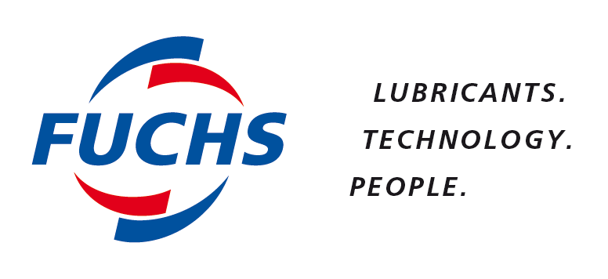

INFORMATION PRESSE

Les nouveautés de FUCHS Lubrifiant
au salon Midest

Rueil-Malmaison, le 14 novembre 2016. FUCHS Lubrifiant France participe au prochain salon MIDEST, le salon des savoir-faire en sous-traitance industrielle, qui se déroule à Paris Nord Villepinte du 6 au 9 décembre 2016, sur le stand 6-F102. Lors de cet événement, le leader mondial des indépendants du lubrifiant mettra l’accent sur la nouvelle gamme RENOLIN UNISYN XT pour la lubrification des engrenages industriels et le système de graissage automatique RENOLIT STARLUBER. La gamme d’huiles végétales Planto, lancée début 2015, qui répond à 100 % des usinages, sera également mise à l’honneur lors du salon.

La nouvelle gamme RENOLIN UNISYN XT pour la lubrification des engrenages industriels
FUCHS Lubrifiant a développé une nouvelle gamme de lubrifiants pour les engrenages industriels. Les produits de la gamme RENOLIN UNISYN XT, entièrement synthétiques, sont élaborés à base de polyalphaoléfines de dernière génération, appelées métallocene polyalphaoléfine (mPAO).
La structure plus régulière de ces molécules présente des avantages rhéologiques importants. En effet, leurs meilleures propriétés d'écoulement à froid faciliteront les démarrages à basse température, ce qui permettra la réduction des consommations énergétiques. Dans les boîtes de vitesses et les systèmes de circulation avec des températures de carter allant jusqu'à 90°C, les intervalles de vidange seront allongés en comparaison avec l’emploi d’huiles minérales.
Une meilleure tenue à l'oxydation thermique et chimique ainsi qu’au cisaillement allongera de même la durée de vie de ces huiles.
Les huiles de la gamme RENOLIN UNISYN XT sont utilisées pour toutes les applications dans l'industrie où une huile synthétique de type CLP, selon la norme DIN 51517-3, est recommandée par le fabricant.

RENOLIT STARLUBER - Système de graissage automatique
RENOLIT STARLUBER est un système de lubrification compact qui peut fonctionner de façon indépendante par l'intermédiaire d’une batterie ou d’une alimentation externe.
En raison de ses dimensions réduites, ce matériel, une fois installé, optimise l'alimentation en graisse sur les différents points de graissage.
RENOLIT STARLUBER se compose d'une unité d'entraînement composée des corps de pompe, d’une unité de contrôle, d’un logement et du boîtier de la cartouche de graisse.
En fonction de l’application, le choix de la graisse optimale est fait parmi une liste grandissante de produits validés sur ce système.
Ses avantages sont nombreux. Citons notamment la simplicité d’installation et de changement des cartouches, le graissage multipoint, le contrôle visuel systématique, la température de fonctionnement de -20 ° C à + 70 ° C, la pression jusqu'à 70 bars, un volume de décharge indépendant de la température, un système d'indication des pannes et des cartouches vides ainsi que la vérification rapide. Précisons, en effet, que RENOLIT STARLUBER mesure automatiquement, pendant le processus de pompage, la contre-pression dans le tuyau et affiche le résultat sur l'écran intégré ou via une application informatique. Cette mesure est une surveillance simple et régulière de l'état du tuyau ou du point de lubrification.

La gamme PLANTO pour 100 % des usinages, un intérêt qui croît de manière exponentielle
Lancée sur le marché début 2015, la gamme d’huiles végétales PLANTO utilisée pour tous les types d’opérations d’usinage, sur tous types de matériaux (ferreux et non-ferreux), comprend aujourd’hui 11 références.
Elle dispose d’un pouvoir lubrifiant des plus performants, qui permet de diminuer la friction à l’interface outil / pièce et donc l’usure. On constate une diminution de la consommation en raison d’un faible taux d’évaporation et d’une bonne stabilité à l’oxydation et à l’hydrolyse. Son impact environnemental est maîtrisé grâce à biodégradabilité optimale du fluide en fin de vie ou en cas de déversement accidentel. Enfin, respectueuse des hommes, cette gamme bénéficie d’une innocuité vis-à-vis des utilisateurs.
Employée dans le domaine médical, les huiles PLANTO permettent l’usinage des implants et du matériel chirurgical en métaux réfractaires. Non cytotoxiques, elles garantissent des conditions toxicologiques optimales. Dans le domaine aéronautique, les projets sont désormais configurés en technologie végétale dans le but de conserver une solution pérenne pour le process. Dans un principe de précaution et de performance, des clients FUCHS de tous secteurs d’activité ont basculé vers cette nouvelle technologie. Avec la mise en œuvre de la législation CLP, cette technologie voit son intérêt croître de manière exponentielle.
FIN
Photos – Mention obligatoire FUCHS Lubrifiant

A propos de FUCHS
Le groupe FUCHS PETROLUB se positionne au premier rang mondial des indépendants du graissage. Il propose une gamme complète de lubrifiants et produits de spécialité pour les applications industrielles et l’après-vente automobile. Le groupe emploie plus de 4200 collaborateurs dans le monde au sein de 70 sociétés. FUCHS réalise près de 2.079 milliards d’euros de chiffre d’affaires (2015).
FUCHS LUBRIFIANT FRANCE S.A. emploie 270 collaborateurs et a réalisé plus de 109 millions d'euros de chiffre d'affaires (2015) à travers ses Divisions Industrie, Automobile et Export.
Implantée dans les Hauts-de-Seine, l’entreprise FUCHS LUBRIFIANT France, certifiée ISO 9001/2008 et ISO 14001/2000, produit annuellement quelques 35.000 tonnes de lubrifiants. La société possède trois laboratoires au service de la Qualité (Contrôle de production, Recherche et Développement, Suivi des produits en service).
Grâce son expertise et à son appui technique de proximité, FUCHS répond aux attentes de tous les secteurs industriels en offrant ses produits et services dans les domaines tels que le travail des métaux (usinage, déformation, traitement thermique, protection anticorrosion), la maintenance industrielle (graissage) et le traitement de surface (solvants, lessives, décapants).

CONTACTS PRESSE :
Erwan KERHUEL Véronique ALBET
Responsable Marketing FUCHS Lubrifiant France Agence COMCORDANCE
Tel 01 41 37 79 44 Tel 03 85 21 33 96-Mob 06 48 71 35 46
Erwan.kerhuel@fuchs-oil.com veronique.albet@comcordance.fr

